GUARDARE. NEGLI OCCHI IL FASCISMO E I NEOFASCISTI
Quanto abbiamo già sofferto per colpa loro! -

Non è difficile guardare negli occhi i fascisti d’oggi, né rivolgere uno sguardo ampio e profondo sul fascismo di ieri.
Basterebbe rompere il silenzio culturale durato 7 decenni, funzionale al mantenimento d’uno status quo che oggi ha totalmente perso qualsiasi funzione politica e senso di esistere.

Il fascismo
A partire dal primo dopoguerra il fascismo ha devastato la democrazia e l’Italia, depredandola a esclusivo vantaggio del partito dittatoriale guidato come un duce da Benito Mussolini, impoverendola culturalmente e di fatto economicamente (finanziando soprattutto l’industria bellica), portandola alla rovina con la tragedia della seconda guerra mondiale, causando indirettamente e direttamente con gli uomini della sua milizia e i soldati dell’esercito i centinaia di migliaia di vittime. Due furono i periodi peggiori: la prima guerra civile scatenata durante il biennio nero che impose al re la dittatura (1921-1922) e la seconda guerra civile scatenata durante i 600 giorni della Repubblica di Salò, creata a servizio dei nazisti (1943-1945).

Alcuni fatti storici poco noti
Tutto questo non è avvenuto a caso. Due fatti storici emersi in quest’ultimo decennio dagli archivi vaticani e inglesi meritano di essere evidenziati. Il primo è stato scoperto dallo storico padre Giovanni Sale di Civiltà cattolica nel 2006 mentre il secondo è stato svelato dallo storico inglese Peter Martland nel 2009.
*
1) Le dimissioni di don Luigi Sturzo da segretario del Partito popolare furono imposte dal papa Pio XI, che a sua volta subì il diktat di Mussolini. Don Sturzo venne messo fuori gioco proprio in quanto antifascista.
“Le dimissioni di don Luigi Sturzo dalla carica di segretario politico del Partito popolare italiano (10 luglio 1923), sebbene richieste direttamente dalla Santa Sede, in realtà furono ‘’imposte’’ a Papa Pio XI da Benito Mussolini. E’ quanto rivela la documentazione inedita dell’Archivio segreto Vaticano, relativo al pontificato di Pio XI, consultata da padre Giovanni Sale, storico della Compagnia di Gesù, per scrivere l’articolo ‘’Le ‘dimissioni’ di don Sturzo da segretario del Ppi’’’. Il redattore della rivista dei Gesuiti ha potuto leggere per intero il fascicolo dedicato alle vicende riguardanti don Sturzo conservato nell’Archivio Vaticano, finora noto solo in minima parte. Il fascicolo inizia con una lettera del 5 luglio 1923 del cardinale Pietro Gasparri indirizzata al padre Pietro Tacchi Venturi (il gesuita che tenne i contatti tra la Santa Sede e Mussolini) con la quale ‘’si invita, a nome del Santo Padre, don Luigi Sturzo a presentare le dimissioni da Segretario del Partito Popolare Italiano’’. Fin dalle prime battute della missiva, spiega l’articolo della ‘’Civiltà Cattolica’’, si capisce che precedentemente c’era stata una comunicazione della Santa Sede a don Sturzo per invocarne le rapide dimissioni.
Dagli altri documenti presenti nel fascicolo, afferma padre Sale, ‘’si evince con chiarezza che le dimissioni di don Sturzo furono imposte dal duce con il solito metodo, quello del bastone e della carota’’.

- Mussolini a partire dal 1917 fu pagato dagli inglesi (“Reclutato dal MI5: il nome è Mussolini. Benito Mussolini “) per sostenere l’interventismo bellico dell’Italia nella prima guerra mondiale. Fu così che il socialista Mussolini organizzò le prime squadre di picchiatori contro i propri stessi compagni contrari all’intervento armato. La rivelazione è dello storico inglese, Peter Martland, che studiando i documenti desecretati dell'intelligence di Sua Maestà britannica ha scoperto le tracce di pagamenti a favore di Mussolini a partire dal 1917.

“All'epoca Mussolini era un brillante giornalista di 34 anni, capace di dar voce, con il Popolo d'Italia alle correnti interventiste del Partito Socialista. Gli storici hanno portato alla luce il contributo determinante del Resto del Carlino e dei socialisti francesi e belgi nella nascita del quotidiano diretto da Mussolini. Che a partire dall'autunno del 1917, però, ricevette un assegno settimanale di 100 sterline (pari a circa 6.000 sterline di oggi, circa 6500 euro di oggi, ndr) per la campagna stampa interventista. I pagamenti proseguirono per almeno un anno: a parlarne per primo fu l'uomo che allora coordinava l'intelligence britannica a Roma, Sir Samuel Hoare, che nelle sue memorie già nel 1954 aveva raccontato del sostegno finanziario britannico a Mussolini. Adesso Martland, scrive il Guardian, ne ha trovato le prove nelle carte del MI5. Mussolini tra l'altro assicurò Hoare che un manipolo di veterani dell'esercito avrebbe impedito con la forza una manifestazione per il non intervento legata ad uno sciopero delle fabbriche a Milano. "Cento sterline a settimana (26mila euro di oggi al mese) per un giornalista non erano poche - scrive Martland - ma per la Gran Bretagna, che allora spendeva 4 milioni al giorno per la guerra, erano poca cosa".
“I pagamenti a Mussolini erano autorizzati da Sir Samuel Hoare, parlamentare e uomo dell'MI5 a Roma, che a quell'epoca aveva in Italia uno staff di 100 uomini. Lo storico di Cambridge Peter Martland, che ha scoperto i dettagli dell'accordo fatto con il futuro dittatore, ha spiegato: «L'Italia era allora l'alleato della Gran Bretagna meno affidabile, dopo il ritiro dal conflitto della Russia rivoluzionaria». Oltre a fare propaganda sul Popolo d'Italia, Mussolini disse a Hoare che avrebbe mandato veterani di guerra a picchiare i pacifisti a Milano, una sorta di prova generale delle spedizioni delle sue camicie nere”.

L’illusione della libertà
Gli alleati non vollero la fine politica del fascismo dopo la sconfitta militare, vinto in maniera travolgente anche per merito della lotta popolare di liberazione e governi a maggioranza Dc proseguirono su questa linea. Perché? Evidentemente pensavano alla necessità di trasformare l’Italia oltre che con mezzi democratici – a livello istituzionale, formale - anche con la violenza dei fascisti sconfitti, in cui loro credevano ancora.
In effetti dopo la fine della seconda guerra mondiale – ma l’operazione era cominciata subito dopo l’armistizio del ’43 – ex fascisti di rango, più o meno identificati – soprattutto militari ed ex funzionari statali - furono pienamente integrati nelle strutture dello stato democratico nascente con la funzione di costituire una forza occulta anti-stato, pronta all’uso, giustificando il tutto con la necessità di una lotta totale al comunismo. Questa forza antistato decisamente antidemocratica presto infettò lo stato (democraticamente impoverito) e la società civile (progressivamente indebolita), insanguinandola all’occorrenza con manovre tattiche guerresche, trame antidemocratiche e tentativi di golpe, alimentando organizzazioni eversive, attentati e stragi - con tutta la sequela di depistaggi che ha portato a nessun colpevole - determinando profondi squilibri nella società civile, rappresentata soprattutto dai giovani che a partire dagli anni Sessanta volevano il cambiamento e il rinnovamento.

Il fascismo di nuova generazione
Accantonato - ma non chiarito e scompaginato - il periodo stragista alimentato dagli anni Sessanta agli Ottanta anche dai vecchi postfascisti della rovinosa Rsi (in stretta unione operativa con apparati dello stato e della Nato) che non hanno mai accettato la sconfitta politico-militare, oggi assistiamo alla seconda fase dell’ultimo capitolo della guerra civile scatenata dagli ultimi fascisti guerrieri (nazifascisti) 70 anni fa. E’ portata avanti – per ora in forme soft, ma occupando sempre più territori con l’obiettivo di frantumare la democrazia e la società civile mentre mostrano di farsi carico di interessi identitari locali e nazionali - da giovani militanti di quel vecchio pseudo ideale che ancora è alimentato dal malessere politico e dalla risposta autoritaria di gente che, con pessima memoria, vede solo il nero davanti a sé.
I segni della risorgenza del neofascismo si manifestano ogni giorno di più, quasi ovunque, in parte con le stesse caratteristiche, in parte diverse: meno occultamente e più manifestamente, cioè in maniera diversificata e con l’appoggio dei partiti della nuova destra, che vogliono riappropriarsi della trama del potere.
Queste forze nuove dell’ultra destra si ripresentano, scarsamente contrastate, approfittando della più grave crisi economica e sociale del dopoguerra, rispetto alla quale tuttavia propongono le antiquate soluzioni autarchiche – volute per la prima volta da Mussolini - inconciliabili con la modernità e la globalizzazione. Allora come ora non vi è alcuna possibilità di compromesso con i principi di una democrazia che, al contrario dei loro propagandistici e anticostituzionali enunciati, richiederebbe una diversa e più partecipata gestione delle risorse comuni, materiali e immateriali. Non bisogna perciò diventare vittime del gioco di questa nuova destra, malata di ideologia: allora come ora, grazie al contrasto di molti giovani e dei cittadini, il finale sarà diverso.

I gesti contano più delle parole
Ora tuttavia il popolo democratico è sfinito e non vorremmo che lo stato – convivente con dannose leggi opposte alla difesa dei diritti civili e della persona nonché contrarie al senso di giustizia e di umanità, come la Bossi-Fini - facesse dinamicamente risorgere l’antico male, ricaptando veteri meccanismi autodistruttivi che aumentano effetti e rischi collaterali. Questo perché l’antifascismo non è diventato conoscenza e pratica applicazione in quanto è stato fatto passare come atteggiamento politico, mentre in verità l’antifascismo è educazione civile, rappresenta cioè uno dei fondamenti della Costituzione e della nostra società. Sarebbe dunque finalmente ora di voltare le spalle per sempre all’eredità del fascismo, per riprendere un cammino collettivo di civiltà, come lo fu la Resistenza. Chiediamo pertanto di più alle istituzioni, alle scuole, alla cultura: un impegno verticale e orizzontale permanente ed efficace, a tutti i livelli.
Il neofascismo – come a suo tempo lo fu il fascismo – si può infatti considerare una gravissima patologia sociale, una fenomenologia politica estremamente deleteria per la democrazia e la pacifica convivenza civile; per questo è stato inserito nella Costituzione e nell’ordinamento legislativo come fattore da reprimere, preventivamente, indipendentemente dal suo grado di rischiosità.
La sintomatologia di questo male politico si manifesta in tante maniere e la causa scatenante della sua periodica insorgenza è conosciuta: è strettamente legata al fatto che nei periodi critici questi elementi patogeni non vogliono il miglioramento qualitativo della società, bensì il suo peggioramento, in termini generali.
Questo è dunque risaputo e certificato. Eppure ancora capita che quanti - operatori istituzionali, anche ai massimi livelli di responsabilità - dovrebbero intervenire per la tutela dei cittadini lo ritengano una possibile convenienza (utilizzabile in funzione di un utilitaristico assestamento politico) finché non raggiunga un’intensità tale da costituire una minaccia per se stessi. Sono sì state attivate in passato rappresentazioni repressive (a dosi contenute, in contesti mutati), mai terapie definitive.
Oggi siamo nuovamente alla sfacciata tolleranza politica, assecondando necessità governative di “larghe intese” – anche se sfilacciate - con frammenti persistenti e ricattatori della nuova-vecchia destra.
Forza nuova, Cpi e le altre formazioni dell’estrema destra eversiva sono pillole di fascismo efficaci per contenere con le loro bellicose Actions & Performances la protesta studentesca e popolare (sulla casa, in difesa della scuola pubblica, per il lavoro, il reddito vitale…) e contrastare i diritti dei migranti e il riconoscimento di nuovi diritti, né sembrano suscitare eccessivi sbalzi reattivi, contando proprio su un analfabetismo politico e culturale di tipo nuovo.
Allo stesso modo la logica propagandistica di fondo di queste formazioni si ripropone – esattamente come ai tempi dello squadrismo degli anni Venti - come utile supporto alle “forze dell’ordine” in un periodo di restrizione di uomini e mezzi, come colonna della “sana tradizione italiana” contro “ghetti” e luoghi di culto “non cristiani”, come portatrice di “sicurezza” sociale, brillando nell’ostentazione di strumentali forme di solidarietà di comodo, “24H24”, mostrando sfacciatamente simboli di forza e virilità. In realtà il nazifascismo è la trave portante di questo culturame subumano e le loro prove di forza contro il popolo democratico non sono certo un inno alla vita.

Documentazione NEOFASCISTI IN VALLE TROMPIA TROMPIA
In in

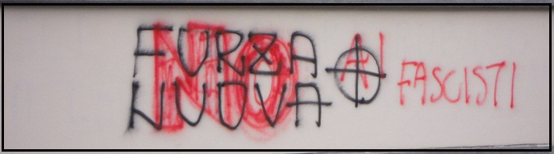
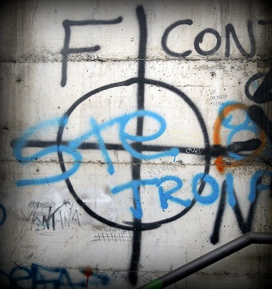 | 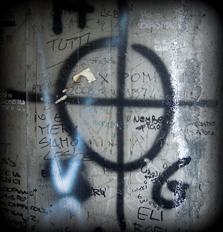
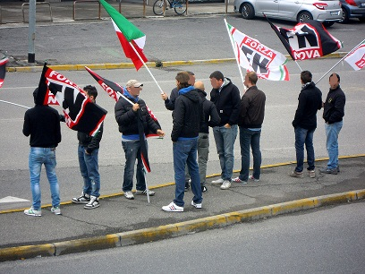 | 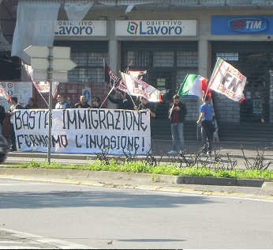
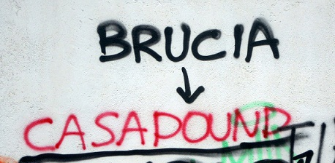 | In alto. Simbolo di Forza nuova a Gardone (luglio 2013) e cancellatura rossa (ottobre).  Sotto. Simboli di Forza nuova nel sottopasso di Sarezzo tracciati dopo le loro manifestazioni (ottobreI.  Sarezzo: esibizioni .di Forza nuova del 5/10/2013 e del 26 ottobre.  In basso, scritta di Casapound a Sarezzo, in via Paolo VI (2012)

Azione antifascista
Azione antifascista

Brescia 9 novembre 2013
Sabato 9/11/2013 si è svolto regolarmente dalle ore 14,30 alle 16,30 il presidio davanti alla prefettura di Brescia - piazza Paolo VI - durante il quale una delegazione ha esposto al rappresentante della prefettura l'escalation di provocazioni neofasciste verificatesi in Brescia e provincia, documentate da un corposo dossier di denuncia titolato "Brescia: in fondo a destra. Politiche dell'odio nei periodi di crisi. Per l'attuazione della XII Disposizione finale della Costituzione" e indirizzato al prefetto, al questore e al sindaco di Brescia, nonché ai sindaci di Concesio e Lumezzane.
Il dossier, introdotto da una lettera di denuncia sottoscritta dal Centro sociale 28 Maggio di Rovato, dal partito della Rifondazione comunista di Brescia e dal gruppo Cittadini per la Costituzione di San Vigilio), è composto da 41 pagine, suddivise in 5 sezioni:
1 - Lettera di denuncia (5 pag.)
2 - Episodi di intolleranza antifascista a Brescia e Provincia dal 2005 al 2013 (12 pag.)
3 - Dossier su Forza nuova (10 pag.)
4 - Dossier su Casa Pound (7 pag.)
5 - Le campagne di Casa Pound (7 pag.)
Al termine del presidio, allorquando la delegazione stava ancora relazionando ai presenti sull'esito dell'incontro con i funzionari della prefettura, neofascisti si sono mostrati provocando sul lato opposto di piazza Paolo VI, verso il duomo vecchio. Numerosi compagni del presidio si sono prontamente mossi in quella direzione, nel contempo sono partite due volanti mentre i fascisti si sono diretti verso la piazzetta antistante il vescovado.
In riferimento all'incontro e alla provocazione neofascista, si allega – dopo la documentazione fotografica - il comunicato redatto dalla delegazione ricevuta dal prefetto.

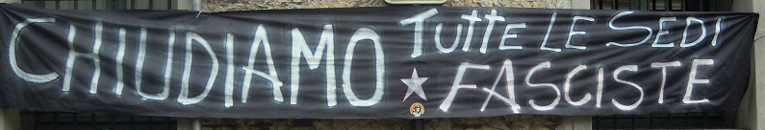
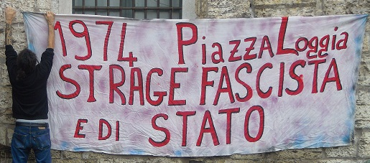 | 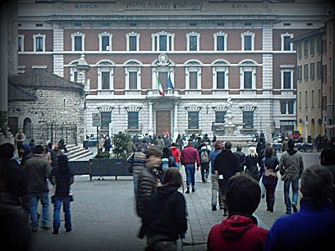
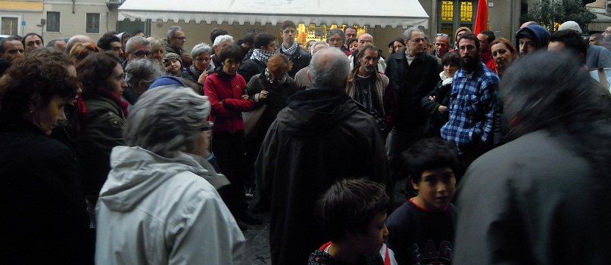 | Alcune scritte e alcuni fotogrammi del presidio sotto la prefettura.  Nella foto soprastante, quando sul fondo della piazza, dalla parte opposta al presidio, si presentano provocatori naziskin.

La copertina del dossier consegnata al prefetto di Brescia, al sindaco del comune di Concesio,
al sindaco del comune di Lumezzane.
Sotto, alcuni capitoli del dossier.

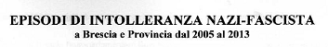

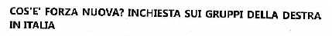



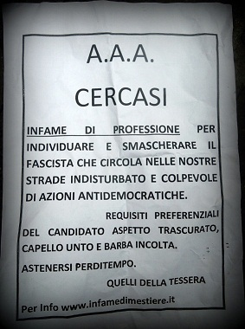 | 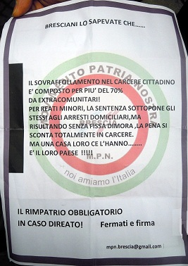  Manifestini fascisti distribuiti la notte antecedente il presidio antifascista sotto la prefettura.
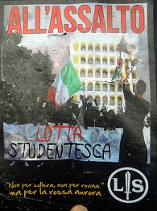 | 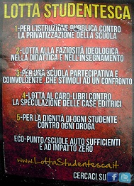

Comunicato stampa dei partecipanti all’incontro con il prefetto di Brescia (10/11/2013)
Sabato 9 novembre 2013 si è svolto il presidio sotto la Prefettura organizzato dal Centro Sociale 28 maggio di Rovato, dal Partito della Rifondazione Comunista e dai Cittadini per la Costituzione di San Vigilio – Concesio.
Abbiamo presentato un esposto al Prefetto per chiedere la chiusura di tutti i covi fascisti sul nostro territorio dopo: il “Sabato Fascista” organizzato da Casa Pound a San Vigilio, il presidio di Forza Nuova per “festeggiare” a suo modo le 363 vittime della strage di Lampedusa al crocevia di Sarezzo, i gravi attentati alla sede di Rifondazione Comunista di Lonato e al Centro Sociale 28 maggio di Rovato, le ripetute provocazioni al quartiere Carmine di Brescia.
Il clima di tensione latente si è accentuato quando abbiamo pubblicizzato il presidio su facebook; sui social network sono infatti comparse ripetute minacce, insulti e inviti ai camerati alla partecipazione al nostro presidio con i sampietrini.
Nella notte antecedente il presidio sono comparsi nel quartiere Carmine e nei pressi del luogo del presidio volantini oltraggiosi sempre riconducibili ai fascisti, tutto questo a dimostrazione che l’allerta che abbiamo voluto lanciare con il nostro esposto al Prefetto è legittima e oltremodo urgente.
Questo clima di tensione evidente avrebbe dovuto allertare le forze dell’ordine, che invece non sono state in grado di gestire le ripetute provocazioni dei nazifascisti presenti da ore nelle vicinanze del luogo del presidio e durante il suo svolgimento.
La questura non ha pensato che fosse utile isolare questi soggetti per renderli inoffensivi, creando i presupposti di una provocazione che ha generato un contatto che poteva essere evitato.
L’intervento tardivo e inefficiente della Celere ancora una volta si è scatenato contro i compagni e le compagne del presidio che tentavano di evitare un inasprimento della situazione.
Una nostra compagna è stata brutalmente manganellata sulla fronte, riportando un grosso ematoma e la rottura degli occhiali che fortunatamente non le ha lesionato gli occhi.
L’impressione che abbiamo è che lo scontro, chiaramente prevedibile, era auspicato per mettere in ombra e ridurre mediaticamente la nostra azione politica antifascista, azione che con l’esposto al Prefetto chiede un’urgente presa di posizione della massima autorità di Governo del territorio sul tema del rispetto della nostra Costituzione “senza se e senza ma”, come scritto nella copertina dell’esposto stesso:
Brescia, mortalmente colpita con la strage di Piazza della Loggia del 28 maggio 1974, chiede ancora che ai suoi morti venga data verità e giustizia. Pertanto non possiamo tollerare che formazioni di chiara ispirazione fascista siano presenti sul nostro territorio promuovendo come da sempre POLITICHE DELL’ODIO NEI PERIODI DI CRISI!
A BRESCIA : IN FONDO A DESTRA dobbiamo avere solo serrande chiuse!!!
Centro Sociale 28 maggio
Rifondazione Comunista
Cittadini per la Costituzione di S. Vigilio-Concesio

Comunicato stampa della rete antifascista Brescia (12/11/2013)
La Rete Antifascista di Brescia esprime solidarietà al Centro Sociale 28 Maggio di Rovato, a Rifondazione Comunista di Brescia, ed al Comitato Cittadini per la Costituzione di San Vigilio di Concesio per l'aggressione subita lo scorso sabato da parte dei fascisti prima, e dalle forze dell'ordine poi.
La Rete Antifascista condanna fermamente l'operato delle cosiddette forze dell'ordine le quali hanno permesso ad una squadraccia fascista armata di assalire un presidio regolarmente autorizzato, le stesse sono intervenute favorendo la fuga dei violenti e reprimendo a suon di manganellate gli antifascisti.
A Brescia si sta assistendo ad una escalation di provocazioni ed aggressioni da parte di appartenenti all'arcipelago dell'estrema destra ai danni di sedi e militanti di sinistra.
Le semplificazioni giornalistiche e della Questura che traducono il fenomeno in scontro tra opposti estremismi quasi si tratti di “opposte tifoserie” sono fuori luogo e pericolose per la salvaguardia della democrazia.
Infatti mentre le organizzazioni antifasciste, ispirate ai principi costituzionali si muovono in ambiti politici trasparenti attualizzando la memoria storica e ribadendo i principi della Lotta di Liberazione, si assiste al crescente fenomeno di scorribande da parte di squadracce paramilitari che cercano lo scontro fisico e praticano sistematicamente il culto della violenza professando ideali quali il razzismo, l'intolleranza , la xenofobia, l'omotransfobia.
Numerose sentenze della Magistratura hanno dichiarato la natura fascista e antidemocratica di diverse sigle dell'estrema destra, la richiesta di chiusura delle sedi e di annullamento degli spazi di agibilità politica di queste organizzazioni è quindi doverosa e obbligatoria.
Il pericolo è la sottovalutazione del fenomeno: negli anni Venti le squadracce in camicia nera erano considerate fenomeno folcloristico, poi abbiamo subito 20 anni di regime violento e assassino.
Negli anni 70 le squadracce erano al soldo degli apparati dello stato per aggredire ed assassinare militanti democratici, collocare bombe nelle piazze, e Brescia ne sa qualcosa, sui vagoni dei treni e nelle stazioni.
In Grecia il fenomeno Alba Dorata è stato complicemente sottovalutato, c'è voluto l'assassinio di un giovane militante di sinistra per mettere sotto inchiesta i vertici di quel partito accusati di banda armata. In Francia lo stesso fenomeno fascista ha già provocato un morto.
Non dimentichiamoci che in Italia, in anni recenti, abbiamo 'raccolto' il cadavere di Dax a Milano, Renato Biagetti a Roma, Nicola Tomassoli a Verona, Samb Modou e Diop Mor a Firenze tutti assassinati da mano fascista.

Invitiamo tutti gli antifascisti a partecipare alla manifestazione per il settantesimo anniversario dell'eccidio di piazza Rovetta, che si terrà domenica 17 novembre alle ore 10.00. La notte del 13 novembre 1943 i fascisti della RSI rastrellarono il quartiere del Carmine e fucilarono i primi tre antifascisti bresciani.
ORA E SEMPRE RESISTENZA
CHIUDERE LE SEDI DI FORZA NUOVA E CASA POUND
E TUTTI I COVI DI PICCHIATORI
NESSUNO SPAZIO AI FASCISTI
Rete Antifascista Brescia

Invitiamo tutti gli antifascisti a vigilare il territorio denunciando pubblicamente ogni episodio, anche minimo, riconducibile allo squadrismo dei nazi-fascisti.

UN INVITO RIVOLTO A TUTTI

Il comitato Cittadini per la Costituzione San Vigilio – Concesio ha deciso di aderire all'iniziativa del 9 novembre scorso promossa dal Centro sociale 28 maggio di Rovato e di sottoscrivere il documento che è stato presentato al prefetto ritenendolo “ampiamente condivisibile”. Nel comunicare la propria decisione ha lanciato una specie di appello:

Ci auguriamo che altri gruppi, associazioni, partiti, figure istituzionali e singoli cittadini siano pronti a fare altrettanto, con spirito inclusivo.
Attorno a questi temi esiste un largo consenso, che non dobbiamo disperdere con azioni improvvisate, ma nemmeno con un sostanziale attendismo. Noi stessi, che lavoriamo sul territorio a stretto contatto con varie realtà associative, abbiamo in alcune occasioni forzato un pò la mano, promuovendo incontri e dibattiti che hanno avuto una buona partecipazione. Certo, il ns. piccolo gruppo è snello, ed essendo sorto proprio in risposta all'apertura di una di queste sedi fasciste è necessariamente attivo e propositivo, cosa più difficile per gruppi, associazioni e partiti che hanno una struttura e regole che rallentano i processi di decisione e di adesione. Crediamo che non si possa tuttavia continuare a girare intorno al problema ed è importante chiedere in modo esplicito alle istituzioni che ci venga data una risposta in merito; perché non sono in dubbio valori come pluralità e democratica partecipazione politica ed associativa, ma quali sono i "paletti" entro i quali questa pluralità si eserciti NEL RISPETTO DELLA COSTITUZIONE"
"Mai più il fascismo, mai più il nazismo" non siano concetti relegati al basso rango degli slogan, ma restino ben saldo riflesso di un pensiero condiviso da tutti. Soprattutto da coloro che, in questo periodo di grande difficoltà e smarrimento, non dimenticano la storia e i colpevoli silenzi che hanno reso possibili i più feroci crimini contro l'umanità di cui fascismo e nazismo si sono macchiati. Sono pertanto irricevibili, da qualsiasi punto li si guardi razzismi, discriminazioni, aggressioni, manifestazioni contro gli immigrati e sabati fascisti, come irricevibile è l'idea che non dar troppo peso al fenomeno sia la risposta migliore da dare a questi giovani miserevolmente sperduti dietro ideologie "forti" (nel senso di forza bruta) e ferme al di là della soglia dell'emancipazione della specie umana verso una forma di vera e condivisa partecipazione sociale.

Documentazione giornalistica
Bresciaoggi, 09/11/2013

«Carmine, quartiere meticcio e antifascista»
Verso un comitato spontaneo «a difesa dell'identità multietnica e antirazzista» .
Oggi presidio bis sotto alla Prefettura
«Benvenuti al Carmine, quartiere meticcio, antifascista e antirazzista». I cartelli che ieri sera accoglievano i frequentatori della movida del venerdì sera erano inequivocabili: ribadire che «non sono graditi fascisti, razzisti e transomofobi».
Ma più che una manifestazione, quella di ieri sera davanti ai cancelli della scuola elementare Calini è stata soprattutto una piccola festa, organizzata dalla Rete antifascista bresciana: musica e improvvisazioni artistiche hanno unito le circa cento persone radunate sotto alcuni striscioni, tra cui il più significativo recitava «Fuori i fascisti dalle città». La serata è stata organizzata in seguito ad un episodio andato in scena verso le 2 di notte del 25 ottobre. Secondo quanto riportano alcuni testimoni, un gruppo composto da una dozzina di persone, «marcatamente fascista in quanto definitesi tali con le parole e successivamente con le azioni», hanno fatto una «passeggiata» - che aveva più l'aspetto di una ronda vera e propria - tra le vie del Carmine, in concomitanza con la chiusura dei locali. Secondo quanto denunciato dalla Rete antifascista bresciana, il gruppo neofascista ha prima tentato l'accesso al Circolo Arci del quartiere muniti di «tessera del fascio», e poi aggredito verbalmente e fisicamente un ragazzo senza motivo. La promessa «di ripulire il quartiere», «di ritornare presto» e di «stare all'occhio» sono i semi che quella passeggiata ha lasciato e che «ci vedono tutti coinvolti, dai residenti ai frequentatori di queste vie e chi ci lavora - si legge nel comunicato della Rete -. Questi fatti sono accaduti in un quartiere altamente multiculturale come il Carmine e sono da considerarsi come pericolosi e culturalmente degenerativi».
MA LA PRESENZA della «squadraccia», notata anche da due residenti ottantenni che hanno chiesto di partecipare alla prossima riunione di quello che potrebbe diventare il futuro Comitato spontaneo antifascista del Carmine, è solo l'ultima goccia che ha fatto traboccare il vaso. Ad allarmare non sono solo segnali di un rinascente fascismo, ma anche atti di inciviltà e violenza gratuita, come quando, spiegano i ragazzi della Rete, «i frequentatori della movida fanno cadere le rose dei venditori stranieri». Piccoli gesti, forse, ma sintomo di un possibile allarme sociale: «Questo presidio è l'inizio di un percorso per costruire una cultura antifascista riappropriandoci delle strade». Oggi, dalle 14.30, ci sarà un presidio sotto la Prefettura per denunciare episodi capitati in provincia e chiedere la chiusura di tutte le sedi fasciste presenti sul territorio. (Manuel Venturi)
Bresciaoggi, 10/11/2013

Botte all'ora dell'happy hour tensione in piazza Vescovado
Gli investigatori avrebbero già individuato i responsabili della rissa: denunce su entrambi i fronti
Il presidio di palazzo Broletto è ormai sciolto. Un centinaio di antifascisti del Centro sociale 28 Maggio di Rovato, di Rifondazione comunista e del comitato Cittadini di San Vigilio per la Costituzione ha appena consegnato in Prefettura un voluminoso dossier sul ritorno dell'aggressività di estrema destra in città e provincia, e si disperde in varie direzioni, quando dal fondo di piazza Paolo VI compare proprio un gruppetto di militanti di estrema destra. Una ventina di antifascisti stanno andando proprio da quella parte. Partono le provocazioni reciproche, e sotto il vòlto di via Trieste, all'incrocio con via Mazzini, si arriva alle mani. Volano tavoli, sedie, bottiglie del bar Sormani. Gli skinhead arretrano per via Trieste, qualcuno li insegue. Quando infine arriva la polizia per dividere i contendenti, gli animi sono caldi.
C'è un contatto di 10 o 15 secondi tra gli agenti e gli antifascisti. Nessuno si fa male sul serio, tuttavia Monica, una del «28 Maggio» porta a casa il bernoccolo di una manganellata. È storia di ieri pomeriggio.
Secondo la ricostruzione del portavoce del centro sociale di Rovato Giuseppe Corioni, dal fondo della piazza il gruppetto di estrema destra comincia a far roteare per aria cinture tolte dai pantaloni mentre il gruppo di antifascisti si avvicina. Questi reagiscono alla provocazione con i soliti slogan e nella strettoia della via si scatena il parapiglia. Una delle cinture rimane a terra, e Corioni ne mostra la scritta «Fronte veneto skinhead» a sottolineare la matrice dei provocatori.
IL PRESIDIO antifascista in Broletto è stato invece del tutto pacifico e indisturbato fino alla fine. Ma in piazzale Arnaldo si svolgeva una concomitante manifestazione di estrema destra e le teste più «calde» sono uscite dai ranghi per scatenare la rissa. Ma Corioni non ci sta a un epilogo che suona come ennesima prova di quanto sono andati a denunciare in Prefettura: «Era tutto il giorno che i fascisti si spostavano da una parte all'altra della città - dice -, inoltre per tutta la settimana sui social network hanno annunciato che si sarebbero avvicinati al nostro presidio. La Questura doveva tenerli a distanza e non l'ha fatto, e quando la situazione è degenerata si è rivolta contro di noi». Intanto proprio la Questura sta preparando un'articolata informativa all'autorità giudiziaria, in cui vengono delineate le azioni illecite di gruppetti ristretti dell'una e dell'altra parte. Gli investigatori, in ogni caso, hanno già individuato i responsabili della rissa e denunce sono scattate per alcuni esponenti di entrambe le parti. Erano passate da poco le 16.30, quando il presidio antifascista si stava disperdendo. Una mezz'ora prima Corioni, il segretario di Rifondazione comunista Fiorenzo Bertocchi, la coordinatrice dei «Cittadini di San Vigilio» Sara Gatta e il giovane Jacopo Favalli che denuncia una recente «aggressione fascista» subita al Carmine, erano stati ricevuti in delegazione da un funzionario della Prefettura.
Avevano consegnato un corposo esposto con la denuncia di episodi di «pubblica e plateale ostentazione di simboli del fascismo» e la richiesta di «immediata chiusura» delle sedi Forza Nuova di via Croce in città e via Rango a Lumezzane, nonché la sede di Casa Pound in via Mazzini a San Vigilio di Concesio.

Da ieri la Prefettura ha in mano un lungo esposto sulle attività dei gruppi neofascisti.
La richiesta di chiusura delle sedi è corredata da un elenco lungo una quindicina di pagine di azioni che sarebbero state messe in atto dall'estrema destra in città e provincia, nonché da dossier su Forza Nuova e Casa Pound. L'iniziativa - hanno spiegato i promotori durante il presidio scattato alle 14.30 davanti al Broletto -, è la prima risposta agli episodi di violenza che si stanno intensificando negli ultimi tempi.
CORIONI elenca l'aggressione «militare» alla sede di Rifondazione a Lonato, le due bombe carta a breve distanza al «28 Maggio», la «squadraccia» che un paio di settimane fa ha provato a entrare nel circolo Arci del Carmine. E la stessa sera, proprio a seguito di quell'episodio Favalli dice di essere stato «aggredito da una dozzina di fascisti». Per ultimo, ieri mattina in centro sono stati trovati volantini con la scritta «cercasi infame di professione per smascherare fascisti...». Insomma, una situazione a forte rischio di degenerazione.
«I fascisti si appropriano dello spazio lasciato libero dalla Lega, sfruttano le difficoltà economiche e puntano a risposte autoritarie sul modello greco di Alba Dorata - argomenta Bertocchi -, ma non cadremo nel tranello». E prima ancora dell'ultima rissa, anche per Gatta è «l'ora di chiedere alle istituzioni una risposta sulla costituzionalità di queste presenze». (Mimmo Varone)

- * * *

Il 22/11/2013 Forza Nuova ha fatto un presidio con fiaccolata in piazza Roma a Ospitaletto, autorizzata dalla Questura. L'amministrazione di Ospitaletto ha fatto ben poco per contrastare questa iniziativa. All'ANPI è stato impedito un contro presidio, assegnandogli una piazzetta secondaria.
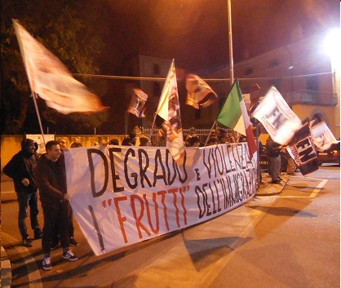
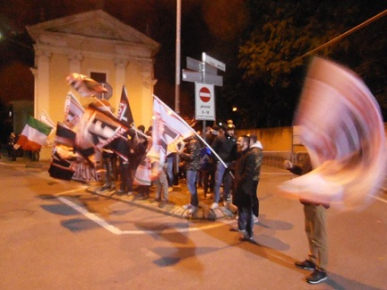

Lo stile del presidio è simile a quelli di Sarezzo
Lo striscione razzista recita DEGRADO E VIOLENZA SONO I FRUTTI DELL’IMMIGRAZIONE

Per Capire un po’più profondamente

Sono due i partiti politici della nuova destra nati recentemente in Italia e che vedremo diramarsi anche sul territorio della valle Trompia: Forza Italia e Nuovo Centro destra. I due partiti prendono vita dopo la separazione avvenuta il 13/11 ad opera dei cosiddetti “lealisti” di Alfano (31 senatori e 28 deputati, 5 ministri) dal Pdl di Berlusconi, che scompare e rinasce come Forza Italia. L’assemblea costitutiva del “Nuovo centrodestra” è prevista per il giorno 23 novembre.
Essi si affiancano al tradizionale FdI (Fratelli d’Italia) che a partire dal novembre di quest’anno, in Liguria, ha lanciato l’iniziativa "Officina per l'Italia” - per realizzare una nuova destra.
Nel contempo si assiste alla frattura tra Scelta civica e Udc, con la scissione interna di Scelta civica capitanata dall’ex primo ministro Mario Monti.
Ecco una breve sintesi delle novità sul lato destro dello schieramento politico italiano.
In attesa,
Simboli | Annotazioni
 | Fdl  “Officina per l’Italia” nasce ad opera di Giorgia Meloni, Guido Crosetto e Fabio Rampelli e Cirielli in campo per l'Officina per l'Italia. “Saremo tutti soldati. Allo stesso modo uomini e donne” ha dichiarato Dario Frattini, coordinatore della costituente provinciale e consigliere comunale del comune di Barasso alla presentazione dei membri della costituente e del direttivo provinciale di Varese di FdI.  "Dobbiamo ripartire dal concetto di destra di popolo. Per vent’anni, nella seconda Repubblica, il popolo non ha contato nulla e nei partiti, costruiti sul notabilato, i militanti, gli eletti negli Enti locali e tutti coloro abituati a confrontarsi con i cittadini e a rappresentarli, non hanno contato nulla”. E' quanto ha dichiarato Edmondo Cirielli, deputato di Fratelli d'Italia, nel corso del suo intervento alla presentazione del manifesto "Rifare l'Italia", di "Officina per l'Italia", il laboratorio politico-culturale promosso da Fdi svoltasi al Teatro Sistina a Roma.“
 | Forza Italia  L'obiettivo di Berlusconi con la rifondazione forzista è chiaro: fare una coalizione di centrodestra sotto il nome Pdl tirando dentro anche il nuovo gruppo degli alfaniani, con cui per il momento non vuole rompere. Tuttavia, dopo la formale spaccatura parlamentare, l’uscita dal governo - chiedendone la crisi - e la decadenza di Berlusconi dalla carica di senatore (27.11.2013), il declino della nuova forza partitica dell’ex premier sembra destinato a procedere celermente.
 | Ncd  “Confesso la mia grande emozione, gioia e ammirazione di essere il socio fondatore del più grande partito del centrodestra in Italia". Lo ha detto Angelino Alfano nella conferenza stampa di presentazione del Nuovo Centrodestra a Roma. Abbiamo "l'ambizione grande di far tornare a vincere il centrodestra con i nostri principi, valori e programmi". Con Alfano 59 parlamentari (30 senatori, 29 deputati) e 88 consiglieri regionali, sette europarlamentari.  Il simbolo sarà presentato alla stampa il prossimo 7 dicembre.

News e Approfondimenti
7) 30/11/2013
Articolo di FABIO TONACCI pubblicato da http://repubblica.it/cronaca/
CasaPound e i greci di Alba Dorata: "Abbiamo lo stesso programma e un destino comune"
A Roma l'incontro che sancisce l'alleanza tra l'organizzazione di estrema destra italiana e i neonazisti messi fuorilegge ad Atene
Alba Dorata difenderà la Grecia e tutta l'Europa dai musulmani. Lo abbiamo fatto nella storia e continueremo a farlo". Applausi. "I nostri militanti Georgios e Manolis uccisi dai terroristi di sinistra sono degli eroi per tutta la razza bianca". Applausi ancora più forti. "Ci hanno definito associazione a delinquere, ma nonostante abbiano arrestato il nostro leader Michaloliàkos con false accuse e falsi testimoni, la nostra battaglia continua". Teste che annuiscono, al sesto piano di CasaPound, quartiere Esquilino di Roma, dove ieri è stato invitato a parlare Apostolos Gkletsos, ex deputato di Alba Dorata, il movimento politico nazionalista e xenofobo che nel 2012 ha conquistato 18 poltrone nel parlamento greco. E che adesso, secondo alcuni sondaggi, sfiora il 22 per cento del gradimento, nonostante una quindicina di militanti siano finiti in carcere con l'accusa di essere i mandanti politici dell'assassinio di Pavlov Fyssas, rapper antifascista. Il convegno è stato organizzato dai "Fascisti del Terzo Millennio" per "capire cosa stia succedendo in Grecia", ha spiegato Andrea Antonini, vicepresidente di CasaPound, ai 300 militanti e simpatizzanti (tra cui alcuni ex di Terza Posizione). Aggiungendo parole che sembrano annunciare qualcosa di simile a una futura alleanza: "Con Alba Dorata, che non consideriamo un'organizzazione criminale, condividiamo l'area geografica, il programma politico e forse anche il destino".
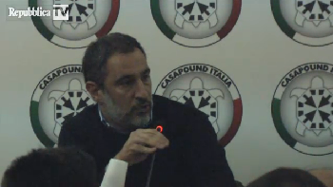

6) 29/11/2013
Articolo di PAOLO BERIZZI pubblicato da http://milano.repubblica.it/cronaca/
Uccise il padre, ora fa il modello per le magliette dei fan di Hitler
Ventotto anni, skinhead milanese, Luigi Celeste era stato a condannato a nove anni per aver ucciso il padre. La linea di abbigliamento è quella del gruppo che organizzò la festa per il compleanno di Hitler.
Uccidi tuo padre. Gli hai rovesciato addosso l’intero caricatore di una Beretta 7.65. Ti arrestano e ti condannano a nove anni. Esci dal carcere e, riconquistata la libertà, i naziskin ti scelgono come modello per vendere t-shirt online. È la parabola di Luigi Celeste, 28 anni, skinhead del Lorenteggio a Milano. Fisico palestrato, un tatuaggio sulla gola con la scritta vendetta, un passato tra risse e aggressioni fino al parricidio: è la sera del 20 febbraio 2008. Adesso i bicipiti di Celeste, scolpiti e istoriati con simboli runici e fasci littori, sono esibiti in bella mostra sulla pagina Facebook della Comunità militante dei dodici raggi.
Chi sono i Do.Ra.? Sono i naziskin varesini che lo scorso 20 aprile a Malnate hanno organizzato una festa per celebrare il compleanno di Adolf Hitler, un maxiraduno (denunciato da Repubblica) al quale hanno preso parte centinaia di camerati provenienti da tutta Europa. Per pubblicizzare sul web la nuova linea di abbigliamento — magliette e canotte in vendita nella sede di Caidate — ai Do.Ra. occorreva un modello, come dire, esemplare. E la scelta è caduta su Celeste, il camerata assurto alle cronache per l’omicidio del padre al termine di una violenta lite. Nelle immagini postate sul social network lo skin milanese è inconfondibile, nonostante gli abbiano “tagliato” il volto.
La scritta vendetta, le braccia tatuate, la stessa posa muscolare sfoggiata nelle fotografie pubblicate da Celeste sul suo profilo Fb. A commentare la “performance” da neomodello, sempre sul social, è intervenuto Fabio Carlini, skinhead ferrarese già condannato (associazione per delinquere finalizzata alla discriminazione razziale, etnica e religiosa) assieme a Alessandro Limido, il capo dei Do.Ra. Ma ripercorriamo ora la storia e il curriculum di Luigi Celeste, partendo dalla maledetta notte del 20 febbraio di cinque anni fa. All’epoca venticinquenne, ha appena finito di scontare un anno e quattro mesi di detenzione per un agguato (il 7 agosto del 2004) ai “rossi” del centro sociale Conchetta, sul Naviglio Pavese (un frequentatore venne ferito gravemente).
Nell’appartamento dei Celeste in via dei Gigli, al Lorenteggio, scoppia l’ennesima lite tra Luigi e il padre Francesco, anche lui pregiudicato. Quando a 51 anni Francesco era uscito di galera (condannato a dieci anni e mezzo per la sparatoria con dei carabinieri dopo l’assalto a un supermercato), aveva trovato a casa il figlio, agli arresti domiciliari. Rapporti sempre più tesi. In mezzo, la madre di Luigi. La lite, dunque. Celeste, accecato dalla rabbia, apre il fuoco contro il padre: sette colpi. Alla scena assiste la madre, è lei che chiama i carabinieri. Lo skinhead tenta la fuga, ma dopo un’ora finisce in manette. Un militare lo chiama al cellulare. «Dimmi dove sei. Fermati. Ti stiamo venendo a prendere». «Ok, venite a prendermi. Quella pistola l’avevo comprata per difendere mia madre», sussurra lui a un brigadiere.
Celeste, che ha sempre sostenuto di avere agito per mettere fine a una serie di soprusi del padre nei confronti della madre, viene condannano a nove anni di carcere.
Il parricidio arriva a suggellare una lunga scia di risse e aggressioni, ricostruita dall’Osservatorio democratico sulle nuove destre. A Bergamo il 1° agosto 2004: tre accoltellati. L’agguato sui Navigli e ancora a Milano, il 9 aprile 2005, contro un gruppo di punk in Porta Ticinese. Pestaggi “politici”: neri contro rossi, agguati e vendette a colpi di spranghe, tirapugni e coltelli. Celeste è sempre in mezzo. Quando nel 2008 lo portano in carcere per l’assassinio del padre, sui siti dell’estrema destra lombarda i camerati gli tributano attestati di solidarietà e di vicinanza.
In questi cinque anni molto è cambiato nella scena skinhead milanese: i gruppi storici hanno perso un po’ di smalto. Continua a vivere la Skinhouse di Bollate, certo, ma in Lombardia il vero laboratorio dei militanti neonazisti si è spostato nel Varesotto. Nei nuovi equilibri dei gruppi e dei movimenti “neri”, la Comunità militante dei dodici raggi conquista posizioni. Adesioni in crescita, collegamenti coi principali gruppi neonazi italiani ed europei. I Garrota sono l’emanazione musicale della comunità. I Do.Ra. organizzano concerti e raduni. Il prossimo è previsto per il 13 dicembre e si intitola “Skins 4 Skins”.
Nella provincia di Varese è ancora vivo il ricordo della festa Do.Ra. per Hitler del 20 aprile scorso: dopo le polemiche, e dopo la richiesta da parte del centrosinistra al consiglio comunale di assumere provvedimenti per vietare eventi di quel tipo in tutta la provincia, sui muri della sede del Pd di Varese comparvero delle svastiche. Era la risposta dei neonazi. Prima le scritte sui muri, adesso la campagna delle t shirt. Il salto di qualità è il modello parricida.
Estero
5) 20/11/2013
Articolo della Redazione pubblicato da http://www.repubblica.it/sport/calcio/esteri/

Nazismo sul Croazia, canti e saluti nazisti: Simunic sotto accusa

Il difensore della nazionale balcanica, dopo la vittoria sull'Islanda ha incitato il pubblico ad un canto che veniva utilizzato durante la Seconda Guerra Mondiale. Lui si difende: "Qualcuno dovrebbe imparare un po' di storia"
ZAGABRIA - La Croazia batte l'Islanda 2-0 e va ai mondiali, ma desta polemiche il comportamento del pubblico e di un senatore della squadra come Josip Simunic. Una serie di cori dei tifosi sono infatti apparsi di matrice filonazista, mentre Simunic è il 'protagonista' del dopo partita. Le immagini video del dopo partita mostrano il giocatore prendere in mano un microfono e gridare ai tifosi: "Per la patria!". Con il pubblico che in coro risponde: "Pronti!".
E' questo un saluto che veniva utilizzato dal regime filonazista croato durante la Seconda Guerra Mondiale. Simunic, giocatore nato in Australia, si difende sostenendo che "qualcuno dovrebbe prima imparare un po' di storia. Io non ho alcun timore. Non ho fatto niente di sbagliato, ho solo supportato la Croazia che è la mia patria - aggiunge il 35enne difensore - e se qualcuno ha qualcosa in contrario, non è un mio problema". Lo stesso canto è stato utilizzato in passato dai tifosi croati unito al saluto nazista, tanto che la Federazione è stata multata sia dalla Fifa che dalla Uefa.
Dopo le dure condanne del suo gesto da parte della stampa, del ministro dello Sport e dell'Associazione dei combattenti antifascisti croati (ex partigiani), Simunic ha giustificato il suo comportamento dicendo che per lui, nato e cresciuto all'estero (in Australia, ndr) la patria significa "amore e una lotta positiva". "Si è trattato - ha scritto su Facebook - di un gesto emotivo, e nego che abbia avuto alcuna connotazione politica, ma ero spinto solo dall'amore per il mio popolo e la mia patria". L'Associazione dei combattenti antifascisti (Saba) ha chiesto una "reazione della Federcalcio croata, per condannare la promozione di idee totalitarie", mentre il ministro dello Sport ha invitato il calciatore "a rivedersi i libri di storia".
4) 20/11/2013
Articolo della Redazione pubblicato da http://www.contropiano.org/politica/item/20432-
NAscoli. Schiaffi a uno studente: “antifascisti non graditi
Casa Pound e i picchiatori in erba di Blocco Studentesco non hanno grandi argomenti per affermarsi nelle scuole, ed utilizzano la solita vecchia metodologia squadrista per farsi largo. Minacce e botte a chi si mette di traverso.
L’ultimo episodio è successo ad Ascoli dove gli studenti di Blocco Studentesco hanno aggredito uno studente di sinistra del Liceo Scientifico di San Benedetto. Hanno denunciato i collettivi "La Fenice" e "Spartaco" che l’aggressione è avvenuta al termine della riunione della nuova Consulta provinciale degli studenti, ieri mattina, quando alcuni fascisti del settore giovanile di Casa Pound hanno prima minacciato e poi preso a schiaffi uno studente di San Benedetto dicendogli che ad Ascoli «gli antifascisti non sono graditi».«Ci chiediamo – denuncia un comunicato del collettivo Spartaco - cosa debba avvenire affinché si levi un vero grido di indignazione nei confronti di siffatti elementi, che non avendo argomentazioni da esplicare ricorrono allo strumento della violenza per combattere chi veramente lotta per una scuola pubblica e libertaria e contro il rigurgito dei fascismi. Ai soggetti in questione semplicemente diciamo che non ci piegheremo né ora né mai. Continueremo a venire ad Ascoli, come nostro diritto, nonché ad opporci alla loro forza come abbiamo sempre fatto».

3) 14/11/2013
Articolo della Redazione pubblicato da http://www.repubblica.it/cronaca/2013/11/14/news/
Nazismo sul web, in corso perquisizioni in tutta Italia. Video antisemiti e post contro Saviano.
ROMA - La polizia di Roma sta eseguendo dall'alba 35 perquisizioni nei confronti di altrettante persone in tutta Italia, per identificare nuovi componenti e autori di un nuovo forum nazista sulla scia di 'Stormfront', il sito già in passato oscurato.
Si tratta di persone residenti in 22 diverse province italiane, tra cui la Capitale e Milano, accusate della diffusione sulla rete di idee fondate sull'odio razziale ed etnico e di incitamento a commettere atti di discriminazione e di violenza per motivi razziali ed etnici. In particolare, le indagini si sono concentrate sull' identificazione degli autori della diffusione sulla rete internet, attraverso canali di condivisione video, di un filmato, "Il nemico occulto - un documentario sulla questione ebraica", realizzato da utenti della sezione italiana di "Stormfront", dai contenuti antisemiti. Il video riproduce immagini con lo scopo di accusare gli "ebrei" della crisi economica mondiale, indicando alcuni di loro come titolari di ruoli di apicali all'interno di banche ed altre istituzioni. Ulteriori accertamenti hanno consentito di risalire agli autori di "post", pubblicati sempre sul forum italiano che istigano all'odio ed alla violenza per motivi razziali, etnici nazionali ed al contempo fortemente diffamatori contro personaggi pubblici ed in particolare contro Roberto Saviano e il sindaco di Lampedusa Nicolini. I "post" sono stati pubblicati da utenti che usano pseudonimi, alcuni dei quali evocano chiaramente una cultura della discriminazione. L'indagine fa seguito all'operazione "Stormfront" del novembre 2012 conclusa con l'arresto di quattro persone, tra cui Daniele Scarpino promotore dell'associazione e moderatore del forum www.stromfront.org/forum/f148, Diego Masi e Luca Ciampaglia, moderatori del forum, e Mirko Viola, utente del forum particolarmente attivo nella pubblicazione di post "tematici".
Estero
2) 02/11/2013
Articolo della Redazione ONLINE pubblicato da http://www.corriere.it/esteri/13_novembre_01/

AUMENTA LA TENSIONE IN GRECIA

Atene, sparatoria di fronte a una sede di Alba Dorata: uccisi due militanti.

L’agguato a bordo di una moto: l’uomo ha aperto il fuoco con un kalashnikov. Il portavoce della polizia: «Atto terroristico»
Aumenta la tensione politica in Grecia: è di almeno due morti il primo bilancio provvisorio di una sparatoria verificatasi ad Atene nelle vicinanze della sede del partito di estrema destra Alba Dorata. Le vittime avevano 20 e 23 anni. C’è anche un ferito , in condizioni gravissime.
L’AGGUATO IN MOTO - A mano a mano si fanno infatti più chiari i particolari dell’agguato : gli inquirenti sono sempre più convinti che si sia trattato di una vera e propria esecuzione. A riprova di ciò ci sarebbe il fatto che i due killer avrebbero sparato entrambi e non uno solo come riferito da testimoni inizialmente. Entrambi gli uomini sarebbero scesi dalla moto a bordo della quale sono arrivati e quindi entrambi hanno estratto due mitragliette, probabilmente Skorpion, con le quali hanno aperto il fuoco.
C’ERA UN’AUTO DI SOSTEGNO - Una delle vittime è stata raggiunta da un solo proiettile alla testa e la seconda da due, uno al capo e uno al petto, a riprova della professionalità dei killer che poi si sono dileguati. Nei pressi del luogo dell’agguato, secondo alcuni testimoni, è stata notata un’auto con a bordo alcune persone che potevano essere un «gruppo di sostegno» pronto ad intervenire per dare man forte ai killer qualora qualcosa fosse andata storta. Dopo la sparatoria anche quella vettura è sparita

Estero
1) 28/10/2013
Articolo di aLESSANDRO FULLONI pubblicato da http://www.corriere.it/esteri/13_ottobre_28/

Quel saluto nazista dei soldati inglesi in Afghanistan.
La foto mostra due militari con il braccio teso. L’inchiesta del ministero della Difesa. «Discredito sull’Esercito»
Figurarsi lo choc, in un Paese come la Gran Bretagna che nella lotta al nazismo, dalle spiagge della Normandia a quelle di Salerno e Anzio passando per la sabbia di El Alamein, ha perso centinaia di migliaia di vite. E infatti. «Vergognoso», titola il Mail on Sunday in prima pagina, pubblicando la foto di due militari britannici in Afghanistan che si sono fatti ritrarre di fronte alla bandiera del Regno Unito col braccio alzato, nel saluto nazista. Un fatto che dovrebbe risalire a circa 3 anni fa.
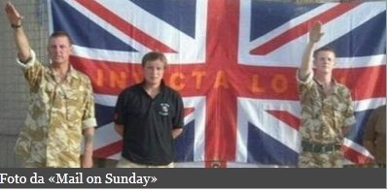
PUNIZIONE - I due, come ha affermato il ministero della Difesa, sono finiti sotto inchiesta e il loro gesto è stato fortemente condannato dalle autorità. Non è stato rivelato il nome dei soldati che erano in servizio nella provincia di Helmand in Afghanistan. Dure critiche sono arrivate anche da associazioni impegnate contro l’estremismo. «Questi idioti dovrebbero essere rieducati e dovrebbero essere mandati a visitare Auschwitz», ha detto John Mann, presidente dell’Associazione contro l’antisemitismo della Camera dei Comuni. E ancora: il colonnello Richard Kemp, che era comandante delle forze britanniche in Afghanistan nel 2003 ed è andato in pensione nel 2006, ha detto: «Tutti i soldati devono sapere che questo accaduto è aberrante e offensivo e, anche se fatto per scherzo, porterà discredito all’esercito britannico».
RANGERS DI GLASGOW - La presenza nella foto anche di una bandiera dell’Irlanda del Nord ha fatto però sorgere l’ipotesi che i soldati abbiano teso il braccio nel saluto della «mano rossa dell’Ulster» un gesto usato un tempo dai fan della squadra di calcio dei Rangers per dimostrare il sostegno ai lealisti nord irlandesi. Ma Jeffrey Donaldson, deputato del Partito Unionista, ha voluto sottolineare come «chiunque imiti il saluto nazista davanti alla bandiera indossando l’uniforme disonora sia la bandiera che l’esercito».

Pagine di storia

26-28/10/1944 Il rastrellamento nazifascista di Monte Quarone (Gussago)
Lo scorso mese di ottobre i comuni di Gussago e Concesio hanno ricordato l’uccisone del giovane garibaldino Santo Moretti, mortalmente ferito dai brigatisti neri presso il monastero camaldolese di San Vigilio di Concesio il 26/10/1944 e morto l’indomani mattina, nonché l’eccidio di altri due giovani partigiani della 122ª brigata Garibaldi compiuto l’indomani dai fascisti della brigata nera “Tognù” capeggiati dal famigerato duo Sorlini-Cavagnis.
Noi raccontiamo questa vicenda – oltre che mediante la sintesi del contenuto del foglio informativo distribuito dal Comitato unitario permanente antifascista di Gussago e la pubblicazione in appendice dei documenti processuali della Corte d’assise di Bologna del 12/1/1949 - anche all’interno della biografia del partigiano Eugenio Montini, nato a Brione nel 1910 e trasferitosi ancor piccolo con la famiglia a Villa Carcina. Nel settembre del ’43, rientrato dalla Jugoslavia dopo lo sbandamento dell’esercito nel quale era sergente, si era aggregato proprio ai ribelli del monte Quarone, conoscendo di persona il tenente Martini e altri capi partigiani dell’epoca, quali Mario Rossi e Pietro Corini. Alleghiamo la sua storia anche a testimonianza della nascita della resistenza in Valtrompia e delle sue travagliate vicissitudini, compresa la battaglia di Croce di Marone, di cui quest’anno ricorre il 70° anniversario. Eugenio tra l’altro divenne capo cellula della 122ª brigata Garibaldi bis di Villa e la sua famiglia, tramite la collaborazione di altri cittadini, contribuì a recapitare viveri proprio 999al distaccamento garibaldino di cui facevano parte le tre giovani vittime.
E’ una storia lineare di coerenza antifascista e al tempo stesso di drammatica militanza comunista quella che ha riguardato la sua famiglia e intessuto l’intera sua vita, in quanto arrestato una prima volta dai fascisti (il 2 dicembre 1943, doveva essere poi fucilato con Francesco Cinelli) e una seconda volta con i democristiani al tempo di Gladio, quando era «partigiano della pace» (12 marzo 1951). Fu l’unico licenziato per motivi politici del comune di Villa Carcina.
Per molti cittadini d’oggi i partigiani di ieri restano per lo più entità sconosciute e invisibili. All’interno di questa pubblicazione cercheremo di presentarne alcuni, per renderli più visibili e riportarli al centro dell’attenzione a 70 anni dall’inizio della resistenza armata al nazifascismo e alla luce di nuovi contributi storici. Sono uomini della Valtrompia che hanno difeso e valorizzato i valori essenziali della democrazia, a prezzo di innumerevoli sacrifici personali e famigliari, che non si possono dimenticare, perché sono alla base della moderna coscienza civile e della cultura democratica.
* * *

Dal notiziario “Bella Ciao” del Comitato unitario permanente antifascista di Gussago
sella dell’oca” 27-28 ott. 44
L’ottobre del 1944 è uno dei mesi più difficili e pesanti per il movimento resistenziale bresciano (…)
L’intensità di questi episodi e dei rastrellamenti nazifascisti in tutte le valli bresciane, costringe le brigate partigiane a rivedere la propria organizzazione ed i propri strumenti di azione. In valle Trompia, Giuseppe Verginella – comandante della 122ª brigata Garibaldi – decide di spostare i suoi uomini verso le colline più vicine alla città e di suddividerli in tre gruppi (di circa trenta partigiani ciascuno) più snelli nella ricerca e nel reperimento dei mezzi di lotta e di sostentamento e più veloci sia nel colpire, sia nel dileguarsi dopo aver colpito.
Uno di questi gruppi – al comando di Silvio Ruggeri e Giovanni Casari – si sistema nella zona Quarone e di Camaldoli sopra Gussago. Sia tramite le pagine del “Diario di Camaldoli”, sia attraverso le testimonianze di chi ha vissuto l’episodio, il volume di Rinetta Faroni ricostruisce dettagliatamente gli avvenimenti del 27 e 28 ottobre proprio in questa zona.
Nella notte tra il 26 e il 27 ottobre suona il campanello di Camaldoli. E’ mezzanotte, Luigi Machina va a vedere e si trova davanti una ventina di partigiani: chiedono di poter ,mangiare e di asciugare i vestiti che indossano, fradici per la pioggia incessante di quei giorni. Luigi va ad informare l’economo don Vito, che li fa entrare, fa accendere tre fuochi e con l’aiuto delle suore li rifocilla con polenta, stracchino, castagne, patate e vino. Chiedono di poter dormire nel fienile, ma don Vito si oppone, perché sa che ogni giorno la brigata Sorlini, con sede alla Stocchetta, dopo ogni rastrellamento sui monti, transitando per Camaldoli, fa tappa al Seminario per un bicchiere di vino “meritato”, secondo loro. Don Vito indica un piccolo ripostiglio per gli attrezzi sul sentiero verso S. Vigilio, fa portare un po’ di paglia e i partigiani se ne vanno…
Il mattino dopo, una quarantina di camicie nere fa la solita perquisizione e si incammina poi sul sentiero che porta a San Vigilio. I partigiani potrebbero attaccare i fascisti che sono in fila indiana, ma preferiscono attendere. Ad un certo punto, Mario Bernardelli, che non li aveva visti, esce dal casino e, trovandoseli improvvisamente vicini, incomincia a sparare. Esplode lo scontro; i fascisti di Sorlini circondano la costruzione e catturano il Bernardelli, insieme a Luigi Zatti ed un quindicenne non ben identificato; Santo Moretti cerca di scappare, ma viene ucciso; tra i feriti Carlo Grossi e Francesco Guerrini. Gli altri riescono a fuggire.
Il corpo agonizzante di Santo Moretti, dapprima ignorato ed abbandonato sul terreno sotto la pioggia, viene poi trasportato a valle da alcuni contadini della zona, obbligati dal capo fascista Sorlini, utilizzando una rudimentale scala di legno. Dopo aver attraversato il bosco ed essere passati davanti alla chiesetta di San Velgio, i contadini deporranno Moretti a San Vigilio, vicino a Piazza Garibaldi.
I prigionieri vengono portati alla Stocchetta, nella caserma delle brigate nere di Sorlini e vi sono torturati tutta notte perché rivelino la dislocazione dei partigiani ed i nomi dei loro capi. Non avendo saputo nulla, il mattino dopo i fascisti riportano sul luogo della cattura Zatti, Bernardelli ed il giovane quindicenne.
Due documenti, in particolare, precisano i contorni di quanto sta succedendo.
- Il primo è la testimonianza del gussaghese Guglielmo Pedroni che a quei tempi era un bambino (9 anni), ma spettatore indiretto, insieme al padre ed al fratello maggiore, dell’avvenimento. Nella testimonianza contenuta nel volume di M. Piras, Guglielmo Pedroni afferma: «(…) La mattina dopo, lì, proprio a casa mia, c’era il Sorlini che guardava la montagna con il cannocchiale e che diceva: «Se vedete circolare qualcuno per il monte, sparate». Ma il ricordo più vico è quello di Mario Bernardelli e Giuseppe Zatti. Io stavo facendo cuocere le castagne e li ho visti passare mezz’ora prima che li uccidessero. Avevano le mani dietro la schiena, portavano degli zaini pesanti e i fascisti li spingevano dando dei calci. Dopo un po’ sono passate delle persone e dicevano: «Ne hanno ammazzati due». Non ho altri ricordi, ma questi sono così forti che mi pare anche ora di sentire la voce del Sorlini e di vedere quei due poveretti».
Giunti a Sella dell’Oca, Bernardelli chiede ai fascisti di salvare il quindicenne perché non ha nessuna responsabilità, essendo stato costretto a partecipare all’azione contro la sua volontà. Il ragazzo ha salva la vita, mentre Mario Berrnardelli e Luigi Zatti cadono sotto il piombo fascista.
- Il secondo documento è l’atto con cui Alcide Bernardelli, padre del partigiano Mario, inoltra denuncia (all’apposita Commissione di giustizia di Brescia) contro Ferruccio Sorlini come “autore della morte del proprio unico figlio Mario”. Nel documento, tra l’altro, precisa: «(…) agli ordini del Sorlini che dirigeva personalmente tale azione di rastrellamento, mio figlio Mario dopo strenua resistenza veniva fatto prigioniero. Particolare commovente e che dipinge ancor più tristemente la figura del Sorlini! Mario cedette solo quando scorse nelle file dei militi della brigata nera dei vecchi amici d’infanzia e di lavoro. Non ebbe il coraggio il mio povero figliolo di opporsi con le armi a degli amici, per quanto traviati e sciagurati, pur sapendo che avrebbe pagato con la morte la sua sublime generosità (…) Sorlini era presente alla fucilazione da esso selvaggiamente ordinata e ne diresse anzi cinicamente l’esecuzione. Particolare di estrema nefandezza che ne dipinge la trista figura: il Sorlini infierì vigliaccamente e crudelmente sui caduti (forse ritenendoli solamente feriti) scaricando sui visi di essi dei colpi di mitra (…) Particolari precisi poi sull’esecuzione e sulla presenza del Sorlini alla stessa, come riguardo lo scempio compiuto dal Sorlini sui Caduti, li ho appresi direttamente da montanari della nostra località ove ebbe luogo la fucilazione».

Il notiziario del Cupa di Gussago si conclude tratteggiando le figure dei tre caduti durante quel rastrellamento. In quanto all’identificazione del quindicenne graziato, da alcuni dati – anche giornalistici - si può risalire al suo cognome: Torresani mentre il nome probabilmente dovrebbe essere quello di Romano. Nel dispositivo della sentenza di Bologna si fa tuttavia riferimento a un certo Dieci, non meglio presisato.

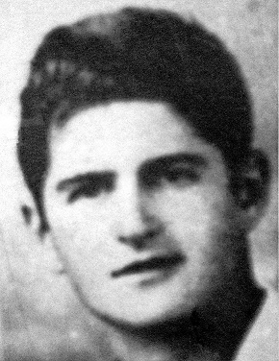 | 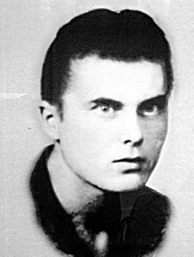 | 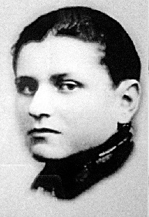
Santo Moretti  Nato a S. Maria della Croce (Crema), il 29.06.1921, caduto a San Vigilio di Concesio il 27.10.1944.  Era stato arruolato nell’arma dei reali carabinieri, lasciati dopo l8 settembre 1943. | Mario Bernardelli  Nato a Chiari il 25.07.1924, caduto alla Sella dell’Oca di Gussago il 28.10.1944.  Operaio nella Todt, entra nella resistenza della Valtrompia il 25 luglio 1944. | Giuseppe Zatti  Nato a Iseo il 19.08.1925, caduto alla Sella dell’Oca di Gussago il 27.10.1944.  Contadino, entra nella resistenza per vendicare tre suoi cugini fatti deportare dai fascisti in Germania.

Visioni
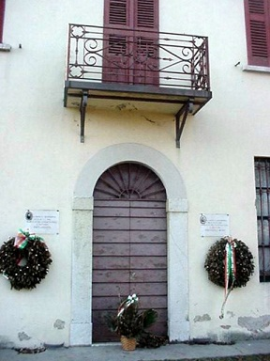 | 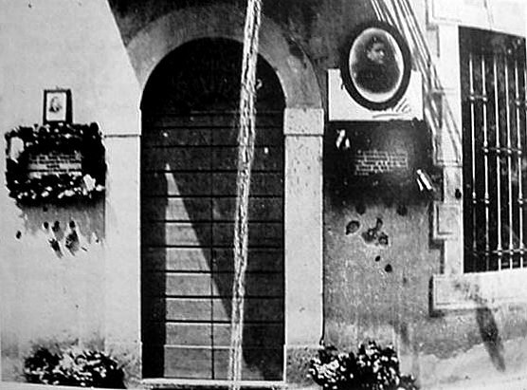
La facciata del palazzo dove sono stati fucilati i due partigiani: Giuseppe Zatti a sinistra e Mario Bernardelli a destra.
A destra, la fotografia del luogo dell’eccidio, con il segno delle pallottole lasciate sul muro del palazzo.
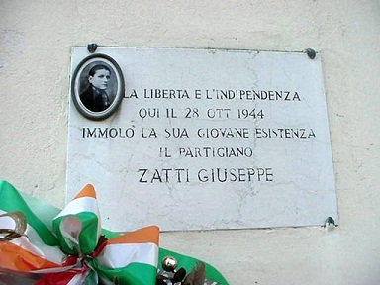 |  | 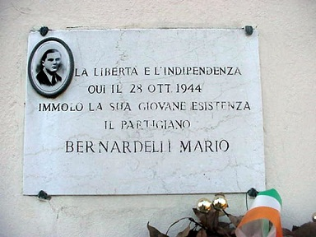
Il sito dei Camaldoli (S. Vigilio di Concesio) e le cascine del monte Quarone (Civine di Gussago)
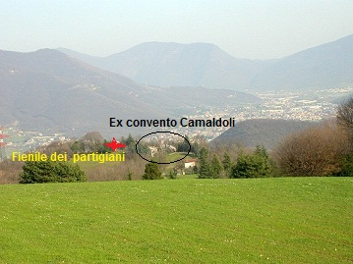 | 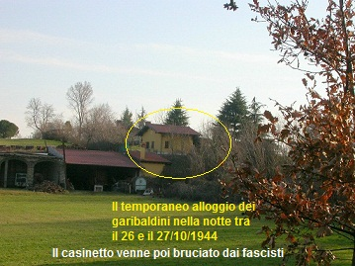
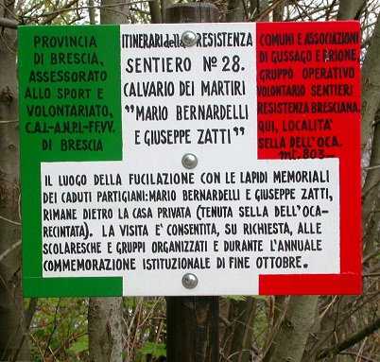 | 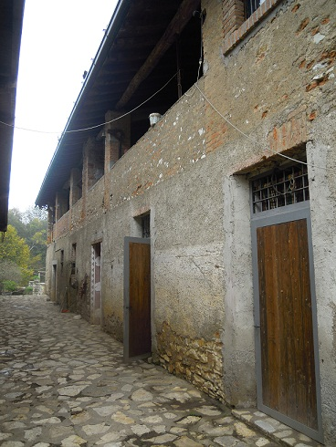
Il cartello indicatore del percorso partigiano dedicato alla memoria di Mario Bernardelli e Giuseppe Zatti | La cascina Quarone di Sopra, sede dei primi ribelli nel settembre 1943, comandati da Mario Rossi e Pietro Corini. Da qui partì il rastrellamento tedesco.
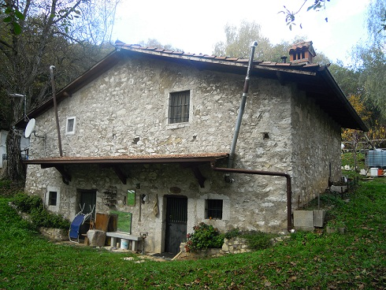 | 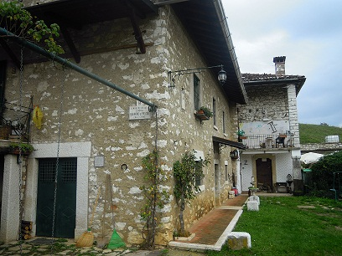
La cascina Quarone di Sotto, dove nel ’43 trovarono la prima sistemazione alcuni prigionieri inglesi. Venne data alle fiamme in uno dei primi rastrellamenti del ‘43. | La cascina Quarone di Mezzo, sede temporanea (ottobre 1944) del distaccamento garibaldino della 122ª.
Le manifestazioni commemorative: San Vigilio, 24.10.2013 e Sella dell’Oca, il 27.10.2013
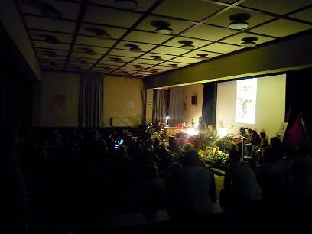 | 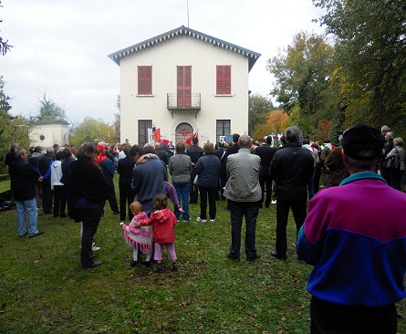

La mappa del rastrellamento nazifascista condotto tra il 27 e il 28 ottobre 1944.
La mattina del 27 il rastrellamento parte da due direzioni simultanee: da San Vigilio salgono a piedi i brigatisti neri capeggiati da Ferruccio Sorlini e Gianni Cavagni mentre dal Caricatore di Gussago salgono con le motocarrozzette i tedeschi. Le pattuglie confluiscono in località Quarone di Mezzo, dove si trova la base del distaccamento garibaldino diretto da Ruggeri e Casari.
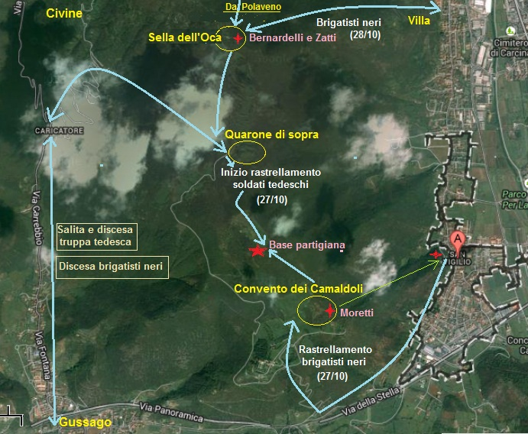

Per una visione più ampia degli eventi relativi a quei terribili giorni, riportiamo la testimonianza del partigiano LINO BELLERI, pubblicata sul libro "Memorie Resistenti" nel maggio del 2005.

La dislocazione dei gruppi partigiani della 122ª e il rastrellamento del 28 ottobre 1944
Il difficile autunno inverno del 1944
Con l’arrivo dell’inverno Verginella predispone una nuova dislocazione della brigata più vicina alla città, necessariamente più ridotta e più mobile, frammentata in piccoli gruppi, distesa lungo una linea approssimativa che muove immediatamente a sud d’Iseo, per Provezze, passando a nord di Ome e di Gussago-Cellatica, taglia la Val Trompia presso Concesio, risale le pendici dei monti Predosa e Conche, raggiunge il passo delle coste di S. Eusebio e discende per Vallio verso il Chiese e sui monti di Serle, verso Botticino.
Lo schieramento è destinato ad affrontare, con maggiore capacità di manovra, i possibili rastrellamenti e ad alimentare eventualmente colpi di mano in città.
Per questo gli uomini si dividono in tre distaccamenti di trenta uomini, suddivisi a loro volta in tre gruppi ciascuno:
il primo sotto il comando di Gheda prende posizione nella zona di San Gallo,
il secondo, comandante Dario Mazza, si sposta verso Brescia,
infine un terzo distaccamento diretto da Ruggeri e Casari, di cui facevo parte anch’io, si attesta in località Quarone e Camaldoli, sopra Gussago.
Una prima tragica avvisaglia dei tragici rastrellamenti in arrivo si ha il 26 ottobre quando Mario Donegani, in Nasego, nei pressi di Mura, gravemente ferito, è bruciato vivo nell’incendio appiccato dai fascisti ad un fienile nel quale lo avevano rinchiuso. Pochi giorni prima a Pertica Alta era stato fatto prigioniero un garibaldino, Botti Raffaele di Iseo, che viene torturato e quindi fucilato.
Pochi giorni dopo un forte rastrellamento investe da ogni direzione i distaccamenti garibaldini: il gruppo che si era accampato nella cascina Fratta di San Gallo per trascorrervi la notte, fra il 27 e il 28 ottobre, viene colto di sorpresa, per una spiata (l’infame verrà poi giustiziato), mentre si stanno asciugando i vestiti al fuoco, perché pioveva ed erano tutti bagnati. Degli otto garibaldini che stavano all’interno tre, Biondi Giuseppe, Cavalli Beniamino e Di Prizio Francesco, furono trucidati dai fascisti. Gli altri fortunosamente riuscirono a salvarsi.
Anche il gruppo del Quarone, formato tra gli altri da Zatti Giuseppe (Lino), Belotti Luigino (Bigio), Bosio Giovanni (Nicola), Vianelli Egidio (Egidio) e Mario Bernardelli, viene sorpreso dall’attacco nemico, ma con la complicità di una nebbia fitta, riesce a rifugiarsi nel monastero dei Camaldoli. Qui, però, vengono accerchiati dai tedeschi e mentre Bigio, Nicola, Egidio e gli altri, dandosi alla fuga, riescono a salvarsi, viene ucciso Santo Moretti di Crema e un garibaldino, Giuseppe Zatti, viene fatto prigioniero.
Nella stessa giornata, mentre "Balilla" subisce una grave ferita alla testa che lo renderà cieco, vengono catturati altri due del gruppo di Ruggeri, Mario Bernardelli e un ragazzo di 15 anni, un certo Torresani.
Tutti e tre vengono portati alla Stocchetta nella caserma delle brigate nere di Gianni Cavagnis: Bernardelli e Zatti saranno poi fucilati alla Sella dell'Oca, sopra al Quarone.
Durante il rastrellamento ai Camaldoli in Quarone io vengo tagliato fuori e rimango solo; mi sposto per trovare qualche appoggio, per vedere se c’è ancora qualcuno dell’altro gruppo dei nostri che era in un roccolo lì vicino, anche per avvertirli, ma lì non trovo più nessuno.

Appendice
Processo della corte d’Assise di Bologna alla banda Sorlini
Dalla sentenza emessa il 12/01/1949
Riferimenti in merito all’assassinio dei partigiani della 122ª brigata Garibaldi
Mario Bernardelli e Luigi Zatti

Tab. 1. Imputati
N | Nominativo | Note
1 | Castellini Eugenio | Braccio destro del Sorlini, “vera belva umana”.  “Uno dei criminali più feroci e terribili”.
2 | Cavagnis Giovanni | Maggiore, comandante del 3° battaglione della brigata nera “E. Tognù” e quindi della brigata “E. Quagliata”.
3 | Serioli Mario | “Uno dei più feroci sicari del Sorlini”, considerato il boia della banda.

Tab. 2
Nominativo | Posizione
Castellini Eugenio | Nessun suo interrogatorio, nessuna memoria. Sempre persistente la sua latitanza
Cavagnis Giovanni | Latitante. Nessuna sua difesa in atti.
Serioli Mario | Mai interrogato perché latitante e manca in atti qualsiasi sua dichiarazione

Tab. 3. Capi di imputazione
In relazione al delitto di cui agli art. 5 D.L.L. 27/7/1944 n. 159 – I° D.L.L. 22/4/1945 n. 142 e 51 C.P.M.G. per aver cooperato il 28/10/1944 alla cattura di sei Inglesi prigionieri in località Quarone di Polaveno;
del reato di cui agli art. 110, 81, 61 n.2 e 575 C.P.P. per avere in località Quarone il 28/10/1944 cagionato la morte a mezzo di arma da fuoco ai patrioti Zatti e Bernardelli.
Nota. Nell’elenco cronologico dei crimini commessi dalla banda, l’arresto dei sei prigionieri inglesi e il duplice omicidio dei partigiani Bernardelli e Zatti occupano rispettivamente il 13° e il 14° posto.

Tab. 4.
Pag | Connotazione criminosa della banda
5-6  33-34 | La nefasta attività di una folta schiera di accesi elementi delle BB.NN. e della G.N.R. – raccoltisi nel 1944-45 sotto il comando dell’ex federale bresciano Sorlini Ferruccio per trarre alle estreme conseguenze, nel territorio della provincia di Brescia, il loro fanatico collaborazionismo – dava luogo, immediatamente dopo il crollo della Repubblica Sociale di Salò, a laboriosi accertamenti da parte della rinnovellata autorità di Pubblica Sicurezza e dei competenti organi creati dai C.L.N. e formava poi oggetto dell’attuale procedimento, assegnato per legittimo sospetto e per ragioni di ordine pubblico, dopo l’avvenuta uccisione del Sorlini in piena udienza, al giudizio di questa Corte.  Vastissimo il materiale di prova raccolto sugli svariatissimi e spesso tragici fatti, nei quali si estrinsecavano la assistenza, le agevolazioni, e gli aiuti prestati al tedesco invasore; numerosissimi gli indiziati e i denunziati; ma non pochi di essi beneficiavano in periodo istruttorio e nella successiva fase predibattimentale, dell’amnistia di cui al D.P. 22/6/1946 N. 4.  Cosicché l’esperimento del giudizio resta oggi ristretto ai soli imputati in rubrica specificati e ai soli fatti pure ivi enunciati, essendo rimasti perseguibili unicamente le più gravi manifestazioni criminose espressamente contemplate dalla seconda parte dell’art. 3 del citato decreto; e cioè in concreto, nel caso in esame, i fatti di omicidio e le sevizie particolarmente efferate: tragici episodi che è opportuno passare, fino da ora, in rapida rassegna per fissarne gli aspetti ai fini della loro più esatta valutazione. Si segue, in tale enumerazione, l’ordine cronologico, non sembrando adottabili nel caso, altri più rispondenti criteri; in quanto si tratta di fatti non sempre collegati tra loro, né riferibili ad un unico piano organizzativo  (…)  Le su esposte situazioni non hanno, in complesso, subito sostanziali variazioni nell’odierno giudizio; nel quale tuttavia è stato possibile, per l’apporto di più precisi elementi, una più esatta ricostruzione di taluni episodi e correlativamente una migliore determinazione dell’attività collaborazionistica dei vari protagonisti; per quanto notevole parte del prezioso materiale probatorio – pur acquisito all’istruzione – sia rimasto inutilizzabile per l’espresso divieto di cui agli art. 348-450 Cod. proc. Pen.  Si rilevò già che nei confronti di non pochi denunziati intervennero declaratorie di amnistia o provvedimenti di proscioglimento: sicché dei beneficiati e dei prosciolti non è consentita audizione in giudizio, né lettura delle loro dichiarazioni; non diversamente da quelle raccolte in sede di preliminari indagini, senza le debite garanzie. Non figurano spesso in tali atti indicate le autorità avanti alle quali le dichiarazioni furono rese ; molte appaiono mancanti delle firme dei dichiaranti e non di rado non si hanno di costoro i necessari dati di identificazione.

Tab. 5.
Pag | L’azione di Monte Quarone
18-19 | Ricostruzione giudiziaria  Il 28 ottobre 1944, a Quarone di Polaveno località Sella dell’Oca - esecuzione dei patrioti Zatti Luigi e Bernardelli Mario. Colà in perlustrazione, pattuglie della G.N.R. della Stocchetta, catturavano 6 prigionieri inglesi e tre borghesi in possesso di armi. Sembra che fra Sorlini e Cavagnis comandante questo della B/N della Stocchetta, entrambi dirigenti della suddetta azione, fosse sorto contrasto sul trattamento da farsi ai borghesi, in vista soprattutto di un provvedimento di clemenza annunciato dalla radio a favore dei sorpresi in possesso di armi; dissenso però che il Comando di Brescia - interpellato dal Sorlini – avrebbe risolto sfavorevolmente ai catturati. In ogni modo il Cavagnis sarebbe riuscito a salvare uno dei tre,né avrebbe preso parte alla esecuzione alla quale risulta avessero proceduto personalmente il Sorlini, il Serioli e il Castellini. In tale senso il teste Alberici Mario, il quale precisava come il Maggiore Cavagnis avesse fatto il possibile per salvare i tre patrioti senza per altro riuscirvi; il Tenente della Brigata Quagliata, Petaccia Alfiero indicava quali esecutori il Sorlini e il Castellini, né faceva il nome del Cavagnis, dato però almeno come presente alla esecuzione dai testi Marone Annibale, Magni Rosolino e da altri.
43-44 | Individuazione delle responsabilità  Sulla fucilazione dei patrioti Zatti Luigi e Bernardelli, catturati con certi Dieci e Romano e con sei prigionieri inglesi ai Camaldoli di Quarone – della quale si fa carico al Castellini al Cavagnis e al Serioli – hanno in questo giudizio riferito il Pagani e i testi Marone Annibale, Bettinzoli Umberto e Romani Stefano; questi ultimi sostanzialmente nel senso che era stato il Sorlini a volere la esecuzione dei catturati, contro il parere del Cavagnis energicamente oppostosi. Questi, per altro era riuscito a salvare il Dieci, e aveva fatto presente al Sorlini la illegalità dell’esecuzione; alla quale perciò si era mantenuto estraneo.

Tab. 6
Pag | Valutazione del materiale istruttorio. Derubricazione del reato di collaborazionismo
48-49  52-53 | Tutto ciò premesso, resta ora a valutarsi l’ampio materiale di prova raccolto sui vari fatti su esposti, ai fini della loro esatta configurazione giuridica e della determinazione delle singole responsabilità penali da essa derivanti.  Ritiene frattanto la Corte – in esito all’odierna discussione – di poter accogliere la tesi prospettata dal Collegio di difesa nel senso che debba ravvisarsi in tutti i fatti in esame, il contenuto del collaborazionismo politico, anziché di quello militare rubricato (…)  Infine – sempre in adesione a richiesta della difesa – consenziente il P.M. – la Corte ritiene operativo, in ordine al delitto di collaborazionismo, che ha per oggetto la cattura di 6 prigionieri inglesi, il D.P. di amnistia 22/6/46 N. 4. E’ ormai fermo in giurisprudenza che la collaborazione col tedesco invasore, costituisce sempre reato in danno dello stato Italiano, e non in danno delle forze armate Alleate, anche quando si concreta nella partecipazione alla cattura di prigionieri Alleati (Cass. Sez. II 19/3/46). Non costituisce quindi impedimento all’applicazione del beneficio il disposto dell’art. 13 del sopra citato decreto, e pertanto sono ammessi a fruirne, non ostando i precedenti penali, gli imputati Cavagnis, Castellini, Serioli.

Tab. 7
Pag | Valutazione degli elementi acquisiti
69-71 | Cavagnis  Né esaurienti sembrano alla corte neppure le risultanze acquisite, sempre nei confronti del Cavagnis, relativamente alla esecuzione capitale dei patrioti Zatti e Bernardelli, catturati con altri due ai Camaldoli di Quarone, il 28 ottobre 1944; esecuzione che sarebbe avvenuta malgrado il contrario parere del Cavagnis, che aveva lottato contro il sanguinario Sorlini, perché ai prigionieri venisse fatta salva la vita, come disponeva un recente provvedimento del Governo di Salò – Sembra che il Sorlini avesse invece ottenuto il benestare del Comando provinciale di Brescia per la esecuzione; e al Cavagnis era stato possibile soltanto ottenere che una delle vittime designate venisse risparmiata. Precisa la dichiarazione a tal riguardo del Pagani e ancor più la testimonianza del Presidente del C.L.N. della Stocchetta Bettinzoli Umberto, già più volte ricordato. Non si sa, invero, se il Cavagnis avesse potuto, nell’occasione, imporsi al Sorlini; sorge perciò dubbio se, in definitiva, egli sia stato, sia pur suo malgrado, consenziente alla esecuzione limitata a taluno dei designati. La formula del suo proscioglimento pertanto non può che essere dubitativa.
69-71 | Castellini  Consistente invece la prova – sempre rispetto al suddetto delitto – nei riguardi del Castellini, indicato dal Bettinsoli come presente sul luogo della azione; nella quale i patrioti erano stati catturati e fucilati. E’ certo che la esecuzione capitale, comandata dal Sorlini, fu opera di appartenenti alla sua banda e si sa che fra questi primeggiava il Castellini, sempre a fianco del Capo.
69-71 | Serioli  Pure sul Serioli si ha qualche sentore, ma senza le necessarie precisazioni; onde – per quanto egli fosse uno dei più biechi sicari del Sorlini,tanto di aver meritato il nomignolo di “Boia” – devesi tuttavia riconoscere la insufficienza degli elementi che lo riguardano.
69-71 | Dei tre imputati, dunque, degli omicidi suindicati, il solo Castellini è da dichiararsi colpevole, mentre per il Cavagnis e il Serioli va pronunciata assoluzione per insufficienza di prove –  Nei riguardi di tutti e tre poi è operativo, come già si accennò, il decreto presidenziale di amnistia 22/6/46 n. 4, per quanto riguarda la cattura di 6 prigionieri inglesi, avvenuta pure a Quarone di Polaveno durante la stessa azione, nella quale furono fermati il Zatti e il Bernardelli.

“E ora, in base alle considerazioni fin qui svolte un riassunto dei già indicati esiti dell’odierno giudizio, nei confronti dei singoli imputati, rispetto ai delitti loro attribuiti, con determinazione delle pene per ciascuno ritenute congrue con riguardo alle condizioni soggettive ed oggettive di cui all’art. 33 C.P. e alle varie risultanze processuali” (p. 87-88).

Richieste specifiche in riferimento all’omicidio dei partigiani Bernardelli e Zatti
Tab. 8
Nominativo | Motivo | Altri reati | Esito processuale
Castellini Eugenio | Colpevole d’omicidio continuato dello Zatti e del Bernardelli | colpevole d’omicidio continuato di altri 6 partigiani;  collaborazionismo politico | Condannato a una pena complessiva di 30 anni di reclusione
Cavagnis Gianni | Insufficienza di prove per l’omicidio continuato dello Zatti e del Bernardelli | Colpevole di collaborazionismo politico e di concorso nell’uccisione di alcuni partigiani. | Condanna a 16 anni di reclusione con il condono di 10 anni e 8 mesi
Serioli Enrico | Insufficienza di prove per l’omicidio continuato dello Zatti e del Bernardelli | collaborazionismo politico | Condannato a una pena complessiva di 30 anni di reclusione

Successivi ricorsi giudiziari

Tab. 9
Nominativo | Corte suprema  23.11.1949 | Corte di assise d’appello 08.02.1951
Castellini Eugenio | Annulla senza rinvio la sentenza impugnata in tutte le parti che riguardano il ricorrente, ed ordina la trasmissione degli atti al Procuratore Generale di Ancona per l’ulteriore corso
Cavagnis Giovanni | Annulla senza rinvio la impugnata sentenza nella parte relativa all’assoluzione con formula dubitativa del ricorrente dell’imputazione di concorso negli omicidi di Zatti e Bernardelli (…) sostituendo a tale formula quella di assoluzione per non aver commesso il fatto
Serioli Mario | Il suo ricorso viene rigettato | Condonata la residua pena e definitiva la revoca dell’ordine di carcerazione

Note
Antifascisti
Marone Annibale, probabilmente fratello di Angelo Marone, capo del gruppo ribellistico costituitosi sul monte Quarone di Gussago.
Alcune notizie a lui riferite sono riportate su «la Verità» in data 01.11.1959: “(…) Sono stati così ricordati: l’ex maggiore di artiglieria Marone Angelo, proprietario del monte Quarone, che fu sempre sollecito nell’aiutare i primi gruppi partigiani. Arrestato al «Cargadur» di Gussago dai nazifascisti, fu deportato in Germania, nei campi di concentramento, da dove non fece più ritorno; il fattore del monte Quarone, Rossi Mario, arrestato quasi contemporaneamente al Marone, portato a Verona e ivi fucilato”.

Fascisti
Alberici Mario, di Villa Carcina, ex carabiniere, appartenente alla brigata nera “Enrico Tognù”.
Pagani Mario, nato a Capriata d’Orba (Al), componente della banda Sorlini, amministratore della brigata nera “E. Quagliata”

